广东省河道水域岸线保护与利用规划编制技术细则

广东省水利厅

二〇二二年二月

前 言

中共中央办公厅、国务院办公厅印发的《关于全面推行河长制的意见》《关于在湖泊实施湖长制的指导意见》，明确把“严格河湖空间管控，管理保护水域岸线”作为河湖长制的重要内容。2014年以来，水利部多次发文要求各省从深入贯彻习近平生态文明思想和维护国家水安全的政治高度，推动河湖水域岸线保护与利用规划工作。2020年1月1日施行的《广东省河道管理条例》第十二条、第十五条，明确提出河道岸线实行分区管理，应当明确外缘边界线、堤顶控制线、临水控制线和保护区、保留区、控制利用区。

为规范全省河道水域岸线保护与利用规划的编制工作，统一各地对岸线保护与利用规划定位、作用、内容等的理解，我厅组织开展广东省河道水域岸线保护与利用规划编制标准工作。经过多次讨论，形成《广东省河道水域岸线保护与利用规划编制技术细则（试行）》（以下简称《技术细则（试行）》），于2020年7月印发各单位执行。《技术细则（试行）》自印发实施以来，对指导各地开展河道水域岸线保护与利用规划编制工作起到重要作用，相关单位在参照执行过程中，也提出了很多宝贵的意见和建议。为进一步完善河道岸线功能分区的管控要求，做好与上位规划的衔接工作，我厅组织对《技术细则（试行）》开展修订，经多次讨论后形成《广东省河道水域岸线保护与利用规划编制技术细则》（以下简称《技术细则》）。

《技术细则》在指导思想、编制原则、主要章节内容上与2019年水利部印发的《全国河湖岸线保护与利用规划编制指南（试行）》（简称《全国指南》）基本一致。二者存在的主要差别是《全国指南》要求划定“二线四区”，《技术细则》按照《广东省河道管理条例》要求划定“三线三区”，划定标准更符合广东的地域特点。

目 录

[1 总则 1](#_Toc18010)

[2 术语 4](#_Toc20284)

[3 基本规定 6](#_Toc29232)

[3.1 规划编制范围及水平年 6](#_Toc7096)

[3.2 规划依据 6](#_Toc18017)

[3.3 规划目标 8](#_Toc30034)

[3.4 规划内容 8](#_Toc11692)

[3.5 基础数据 8](#_Toc32584)

[3.6 技术路线 9](#_Toc31720)

[4 基础资料收集与调查 11](#_Toc19805)

[4.1 社会经济 11](#_Toc28651)

[4.2 水文气象 11](#_Toc15532)

[4.3 河流（湖、库）情况 12](#_Toc3483)

[4.4 地形资料收集与测绘 13](#_Toc14313)

[4.5 涉河（湖、库）工程 13](#_Toc22936)

[4.6 生态环境 14](#_Toc27379)

[4.7 相关规划资料 15](#_Toc2846)

[5 水文分析计算 16](#_Toc18333)

[5.1 一般要求 16](#_Toc11791)

[5.2 设计洪水计算 16](#_Toc3608)

[5.3 设计水面线计算 17](#_Toc15949)

[6 河势稳定性及演变趋势分析 18](#_Toc23917)

[6.1 一般规定 18](#_Toc20162)

[6.2 河势稳定性分析 18](#_Toc13528)

[6.3 河床演变趋势分析 19](#_Toc8648)

[7 岸线保护与利用现状分析评价 20](#_Toc21777)

[7.1 一般规定 20](#_Toc1499)

[7.2 岸线开发利用现状分析评价 20](#_Toc10433)

[7.3 岸线管理保护现状分析评价 21](#_Toc8367)

[7.4 岸线保护与利用存在的问题分析 21](#_Toc21941)

[8 岸线保护与利用需求及控制条件分析 22](#_Toc25635)

[8.1 岸线保护与利用需求分析 22](#_Toc25740)

[8.2 岸线保护与利用控制条件分析 22](#_Toc938)

[9 岸线功能区及控制线划定 24](#_Toc6898)

[9.1 一般规定 24](#_Toc13858)

[9.2 岸线功能区划分 24](#_Toc17580)

[9.3 岸线控制线划定 27](#_Toc12077)

[10 岸线保护管控措施 30](#_Toc18941)

[10.1 一般规定 30](#_Toc21640)

[10.2 岸线功能区管理 30](#_Toc9767)

[10.3 岸线控制线管理 31](#_Toc5882)

[10.4 岸线整治与保护方案建议 33](#_Toc10014)

[11 环境影响评价 34](#_Toc21451)

[12 岸线规划实施保障措施 35](#_Toc26533)

[13 规划成果要求 37](#_Toc2791)

[附录A 广东省河道水域岸线保护与利用规划报告提纲 40](#_Toc16228)

[附录B 广东省河道水域岸线保护与利用规划附表 43](#_Toc22290)

[附录C 岸线功能区及河道控制线划分示意图 47](#_Toc198)

[附录D 岸线功能区分区规划图 49](#_Toc16609)

[条文说明 50](#_Toc23192)

1 总则

1.0.1 为加强广东省河道保护与利用，全面落实河长制湖长制“严格河道空间管控、管理保护水域岸线”相关任务，在保障河道行洪安全前提下，统筹兼顾各方面需要，对水域岸线科学合理保护与利用，进一步提升对水域岸线的管理能力，指导和规范全省各地开展河道水域岸线保护与利用规划编制工作，制订广东省河道水域岸线保护与利用规划编制技术细则（简称技术细则）。

1.0.2 本技术细则适用于广东省境内流域面积1000平方公里以上河流及常年水面面积1平方公里以上湖泊的水域岸线保护与利用规划编制工作，其他河道的水域岸线保护与利用规划可参照执行。

1.0.3 河道水域岸线保护与利用规划应以《中华人民共和国水法》《中华人民共和国防洪法》《中华人民共和国河道管理条例》《广东省河道管理条例》等法律法规、国土空间总体规划、流域或区域综合规划、水利专项（专业）规划、生态功能区划及有关技术标准为编制依据。

1.0.4 河道水域岸线保护与利用规划范围为所规划的河道水域和岸线范围，并适当外延；规划技术分析论证的范围应根据相关技术规范或实际需要，除规划范围外，还应包括开发利用所影响的上下游区域。

1.0.5 河道水域岸线保护与利用规划的主要目标是通过科学合理确定河道岸线的控制线和功能区，全面落实河长制湖长制“严格河道空间管控，管理保护水域岸线”相关任务，保障水安全，兼顾通航和水生态、水环境需要，科学合理保护与利用水域岸线资源，促进经济社会的可持续发展，确保实现广东省“河畅、水清、堤固、岸绿、景美”的河道治理目标。

1.0.6 河道水域岸线保护与利用规划的主要任务为：调查评价岸线资源及其开发利用现状，分析岸线保护及开发利用过程中存在的主要问题；综合考虑河道及湖泊防洪、航道治理、生态环境、城市建设等规划以及沿河地区国民经济及社会发展的要求，划分岸线控制线和功能区，提出岸线布局调整和控制利用管理的指导意见、岸线管理保护措施以及岸线保护和利用的政策制度建议。

规划内容应包括：河势稳定性及河床演变分析、岸线保护与利用现状分析评价、岸线功能区及控制线划定、岸线保护管控措施、环境影响评价和岸线规划实施保障措施等。

1.0.7 河道水域岸线管理保护规划应遵循以下原则：

**1. 保护优先、合理利用。**坚持保护优先，把岸线保护作为岸线利用的前提，实现在保护中有序开发、在开发中落实保护。协调城市发展、产业开发、港口建设、生态保护等方面对岸线的利用需求，促进岸线合理利用、强化节约集约利用。做好与生态保护红线划定、河湖生态空间规划等工作的衔接。

**2. 统筹兼顾、确保安全。**遵循河道演变的自然规律，根据岸线自然条件，充分考虑防洪安全、河势稳定、生态安全、供水安全、通航安全等方面要求，兼顾上下游、左右岸、不同地区及不同行业的开发利用需求，科学布局河道岸线生态空间、生活空间、生产空间，合理划定划分岸线功能区。

**3. 依法依规、从严管控。**按照《水法》《防洪法》《河道管理条例》和《广东省河道管理条例》等法律法规的要求，研究制定和完善岸线保护与利用的相关政策；针对岸线保护与利用中存在的突出问题，加强制度建设，强化整体保护、落实监管责任，确保岸线得到有效保护、合理利用和依法管理。

**4. 远近结合、持续发展。**既满足近期经济社会发展需要，节约集约利用岸线，又充分兼顾未来经济社会发展需求，做好岸线保护，为远期发展预留空间，划定一定范围的保留区，做到远近结合、持续发展。

1.0.8 河道水域岸线保护与利用规划期限宜与国土空间总体规划、区域规划、流域综合规划、河道专业规划期限尽量保持一致；近期规划原则上不超过10年。已经完成岸线保护与利用规划且规划标准不违背本细则总体原则的，可按已完成的规划成果执行。尚未编制规划或需进行规划修编的，按照本技术细则执行。

1.0.9 水域岸线保护与利用规划除应符合本技术细则外，尚应符合国家和行业有关技术标准的规定。

2 术语

2.0.1 河道

本技术细则所称河道，包括河流、湖泊、水库库区、人工水道、行洪区和蓄滞洪区。

2.0.2 河道岸线

河道岸线是指河流两侧、湖泊周边一定范围内水陆相交的带状区域，它是河流、湖泊自然生态空间的重要组成。河道岸线的有效保护和合理利用对沿岸地区生态文明建设和经济社会发展具有重要的促进作用。

2.0.3 岸线控制线

岸线控制线是指为加强岸线资源的保护和合理开发利用，在沿河道水流方向或湖泊沿岸周边划定的管理和保护的控制线。岸线控制线分为临水控制线、堤顶控制线和外缘边界线。

1. 临水控制线指为稳定河势、保障河道行洪安全和维护河道生态环境的基本要求，在河岸的临水一侧顺水流方向或者湖泊沿岸周边临水一侧划定的管理控制线。

2. 堤顶控制线是指堤防工程临水侧堤顶线。

3. 外缘边界线是指为保护和管理岸线资源而划定的岸线外边界线。

2.0.4 根据河道水域岸线资源的自然条件和经济社会功能属性，以及不同河段的功能定位与经济社会发展需要，将岸线划分为不同类型功能区，包括岸线保护区、岸线保留区和岸线控制利用区三类。

1**.** 岸线保护区是指岸线开发利用可能对防洪安全、河势稳定、供水安全、生态环境、重要枢纽工程安全等有明显不利影响的岸段。

2. 岸线保留区是指规划期内暂时不宜开发利用、尚不具备开发利用条件或为生态保护预留的岸段。

3. 岸线控制利用区是指岸线开发利用程度较高，或开发利用对防洪安全、河势稳定、供水安全、生态环境可能造成一定影响，需要控制其开发利用强度、调整开发利用方式或开发利用用途的岸段。

3 基本规定

## 3.1 规划编制范围及水平年

3.1.1 规划编制范围为广东省境内流域面积1000平方公里以上河流及常年水面面积1平方公里以上湖泊。特别是河道岸线保护与利用矛盾突出、管理任务较重，岸线保护与利用对保障流域和区域防洪、供水、水生态安全具有重要作用的河道。

3.1.2 应综合考虑与相关规划的衔接和规划数据的代表性、时效性来确定现状基准年和规划水平年。近期水平年一般不超过现状基准年10年。

## 3.2 规划依据

3.2.1 主要法律法规

《中华人民共和国水法》《中华人民共和国防洪法》《中华人民共和国水土保持法》《中华人民共和国水污染防治法》《中华人民共和国港口法》《中华人民共和国航道法》《中华人民共和国环境保护法》《中华人民共和国城乡规划法》《中华人民共和国土地管理法》《中华人民共和国河道管理条例》《中华人民共和国水文条例》《中华人民共和国航道管理条例》《中华人民共和国自然保护区条例》《风景名胜区条例》和《广东省实施＜中华人民共和国水法＞办法》《广东省河道管理条例》《广东省水利工程管理条例》《广东省环境保护条例》《广东省饮水水源水质保护条例》《广东省东江西江北江韩江流域水资源管理条例》及广东省其他相关法律法规。

3.2.2 主要规程规范

《江河流域规划编制规程》（SL201）、《防洪标准》（GB50201）、《堤防工程设计规范》（GB50286）、《堤防工程管理设计规范》（SL171）、《河道整治设计规范》（GB50707）、《内河航运工程水文规范》（JTS145-1）、《水利水电工程设计洪水计算规范》（SL44）、《水利水电工程水利计算规范》（SL104）、《河道管理范围内建设项目技术规程》（DB44/T 1661）、《河湖岸线保护与利用规划编制指南（试行）》《饮用水水源保护区划分技术规范》和《广东省河湖管理范围划定技术指引（试行）》等。

3.2.3 有关政策文件

党的十九大精神以及习近平总书记系列重要讲话精神和《关于加快推进生态文明建设的意见》《关于全面推行河长制的意见》《关于在湖泊实施湖长制的指导意见》《关于建立国土空间规划体系并监督实施的若干意见》《关于划定并严守生态保护红线的若干意见》及广东省内相关政策文件。

3.2.4 规划文件

《生态文明体制改革总体方案》《珠江流域综合规划》《珠江流域防洪规划》《全国水资源综合规划》《水利部关于加快推进河湖管理范围划定工作的通知》《关于印发<生态红线保护指南>的通知》《珠江-西江经济带岸线保护与利用规划》等。

广东省或各市县国土空间规划、国土规划、区域规划、城乡规划、流域综合规划、防洪规划、水资源综合规划、城乡水系规划、环境保护规划、生态保护红线划定方案、区域发展有关意见以及其他地方有关规划和实施方案。广东省或各市县内河航道与港口规划、港口总体规划、河道整治规划和航道整治规划等。

## 3.3 规划目标

3.3.1 根据河道岸线的自然条件和特点、沿河（湖）地区经济社会发展水平以及岸线开发利用程度，针对岸线保护与开发利用中的主要矛盾，结合流域或区域在生态保护、防洪减灾、水资源利用等方面的规划目标，统筹协调经济社会发展和相关行业、部门对岸线保护与利用的要求和需求，分析规划水平年岸线保护与利用的发展趋势，制定岸线保护与利用目标，合理设置目标指标值。

## 3.4 规划内容

3.4.1 规划编制主要工作涉及岸线保护与利用现状分析、岸线规划目标确定、岸线保护目标与开发利用控制条件分析、岸线控制线和功能区划分、岸线管理要求制定、规划环境影响评价等方面。

## 3.5 基础数据

3.5.1基础数据原则上采用已有现状基准年、规划水平年数据，并综合考虑数据的代表性、时效性。

3.5.2规划应重视基础底图的制作，并与国土空间基础信息平台做好衔接。

## 3.6 技术路线

在资料收集与分析整理等基础上，分析岸线保护和利用现状，按照有关法律法规、规程规范和相关上位规划有关要求，确定岸线管控目标与指标，划分功能区和拟定规划方案，提出岸线保护与利用的行动计划与实施安排，形成河道水域岸线保护与利用规划成果。

3.6.1 资料收集与分析

收集已批准的空间规划有关意见、各地红线划定方案、主体功能区划、国土空间规划、区域规划、城乡规划、区域发展有关意见和有关研究成果；收集流域综合规划、流域或区域防洪规划、水资源综合规划等规划和有关研究成果；收集规划岸线段相应的自然地理概况，水文气象资料，人口等经济社会发展状况，以及国土、城市、生态环境、航运、水能资源利用等岸线保护与利用的状况；收集岸线及河道地形资料；收集岸线内主要开发利用项目资料；收集相关生态环境敏感区资料；收集地方岸线管理的政策措施等；当资料不能满足规划要求时，可进行必要的补充监测和调研工作；对收集的资料进行系统整理和分析评价。

3.6.2 功能区划分与规划方案拟定

结合岸线现状分析、岸线保护与利用中存在的问题以及岸线管控目标，统筹协调防洪、供水、水生态保护、水土保持、航运等岸线保护与利用方面的关系，分析各相关部门和行业对岸线保护和利用需求，提出岸线控制线和各主要功能区划分方案。根据规划确定的近期水平年规划目标和任务，提出各类岸线功能区岸线保护与利用、管控和近期调整要求。

3.6.3 规划衔接

规划中应做好与相关地区国民经济和社会发展规划、空间规划、红线划定方案、城乡规划、土地利用规划、生态建设和环境保护规划、航运规划、水能资源利用规划、水资源保护规划等相关规划的衔接与协调；对规划编制过程中涉及的重大问题、中间成果、最终成果等，应通过召开专家咨询会、讨论会或征求意见等方式进行咨询与讨论。

相关部门



**图1 技术路线图**

4 基础资料收集与调查

## 4.1 社会经济

4.1.1 调查和收集规划技术分析论证范围内行政区划、人口、重要的基础设施、土地利用资料、人文资料、国民经济和社会发展的相关资料。

4.1.2 基础设施资料主要包括交通运输、环保、水利、农田、渔业、工业、通信、电力、旅游设施、文物古迹以及其他重要建筑物等设施。4.1.3 土地利用资料包括自然资源、住建、水利、农业农村等部门发布的土地利用的现状、规划情况、滩涂规划、土地资源等资料。

4.1.4 社会经济资料应该采用权威机构发布的统计数据或规划资料，包括统计部门刊布的统计年鉴和有关部门刊布的统计资料、年报、规划等。统计资料尽量采用现状水平年数据，规划资料尽量采用规划水平年数据。

## 4.2 水文气象

4.2.1 气象

收集流域内的气象资料，说明规划范围的气象特性，分析提出流域内主要控制站或代表站的降雨量、气温等特性。

4.2.2 径流

收集流域内主要控制站或代表站的年、月径流资料。分析径流年际变化及年内变化特性。

4.2.3 洪水

收集和调查实测洪水系列资料，包括典型洪水过程，洪峰流量及洪水总量，水库历年或典型年的入库洪水。说明洪水成因、发生时间、洪水来源及组成情况，分析计算设计洪水成果。

收集和调查历史洪水资料，包括洪峰流量、洪痕资料等。历史洪水的调查应着重调查洪水发生时间、成因、洪水位等因素。

## 4.3 河流（湖、库）情况

4.3.1 基本情况

1. 调查和收集河道名称、河长、坡降、河宽、集雨面积、河道沿岸堤防险工段、崩岸段等相关资料。

2. 调查和收集水库、湖泊集雨面积、库容（总库容、防洪库容、调洪库容、兴利库容等）、水位（正常蓄水位、防洪水位、设计洪水位、校核洪水位）等相关资料。

4.3.2 河床演变

1. 调查和收集河流（湖、库）河床演变方面的历史文献和资料。

2. 调查和收集河流（湖、库）泥沙来源、组成及产沙原因，来水来沙的年际变化和年内分配，含沙量、悬移质与推移质输沙率、泥沙颗粒级配等资料。

3. 收集相关河势图、河道地形图、纵横断面图、航测图、卫星影像图等资料。

4.3.3 地貌、地质

收集规划技术分析论证范围内地形、地貌、土壤、地层岩性、地质构造等资料；收集规划范围内已有的工程地质勘察资料，涉及主要土体物理力学性质、河岸抗冲性与岸坡稳定性评价成果。

## 4.4 地形资料收集与测绘

4.4.1 收集和测量规划范围内河道地形资料（或河岸带状地形、河道横断面图和纵断面图）。地形图比例尺建议采用1∶2000或1∶5000；开发利用程度较低的河段地形图比例尺也不宜低于1∶10000。

4.4.2 收集和测量规划范围内陆域数字地形资料，精度不低于1∶10000。

4.4.3 地形测绘的范围应满足岸线划定的要求。使用收集的地形资料时需要分析其时效性。

4.4.4 收集高清度正射影像图用于辅助规划编制工作。

## 4.5 涉河（湖、库）工程

4.5.1 水利工程

1. 调查和收集规划范围内河道、水库及堤防工程资料，包括名称、位置、等级、防洪标准、结构、尺寸、运行规则、修建时间及规划情况资料。

2. 调查和收集规划范围内水闸及泵站工程资料，包括名称、位置、等级和标准、结构、尺寸、修建时间，闸底高程、闸宽，泵站功率、排量、运行规则等资料。

3. 调查和收集规划范围内水文设施资料，包括名称、位置、修建时间及规模等资料。

4.5.2 河道治理工程

1. 调查和收集河道整治工程实施情况、规划情况及存在的主要问题，河道沿岸堤防险工段、崩（坍）岸段的现状及治理的基本情况；规划范围及梯级规划的特征值、调度运行原则。

2. 调查和收集河道的整治、清障、疏浚、控导的现状、规划及实施情况，整治、疏浚、清障对扩大泄洪能力的效果、存在的主要问题等。

4.5.3 供水与排水工程

调查规划技术分析论证范围的城市和工业供水、排水及沿岸大、中型灌区供水、排水的基本情况，包括取水口、排水口数量，引、排水工程规模、占用岸线长度等。

4.5.4 航运、码头工程

调查收集规划范围的航运、码头等设施基本情况，包括航道等级、各类码头数量，码头前沿长度等。统计时对大型码头应单独统计。

4.5.5 涉河（湖、库）建筑物

调查和收集涉河（湖、库）范围内穿堤、跨堤、穿河、跨河、拦河和临河建（构）筑物等基本资料。

## 4.6 生态环境

4.6.1 调查和收集规划范围水质状况与生态环境状况、水功能区划情况、生态环境保护与治理规划、生态保护红线划定及实施情况；水环境功能分区、农业区划、自然生态分区等相关成果和资料。

4.6.2 收集规划范围生态环境现状、存在的主要问题；已建工程对生态环境的影响；有关生态环境保护及治理规划，规划实施情况及存在的问题；生态环境保护与治理的有关规定、条例和实施细则等。

## 4.7 相关规划资料

4.7.1 调查和收集规划技术分析论证范围国土空间规划、国土规划、区域规划、城乡规划、流域综合规划、防洪（排涝）规划、水功能区划、水资源综合规划、饮用水水源保护区规划、水土保持规划、河道岸线控制规划、河道治理规划、河道管理范围划定成果、土地利用规划、区域生态功能区规划、区域环境保护规划、港口规划、航道规划、市政排水规划、交通道路桥梁规划、城市园林（绿化）规划、湿地规划、林业规划、渔业规划、电力及通讯规划、输油输气管线规划等有关规划的资料。

5 水文分析计算

## 5.1 一般要求

5.1.1 分析流域暴雨特性、暴雨成因，说明洪水成因、洪水特性及其时空分布。

5.1.2 说明流域内水文测站分布情况，简述采用或参考的水文站或雨量站的基本情况。

5.1.3 明确计算采用的资料系列，并分析该资料系列的可靠性、一致性和代表性。

5.1.4 没有水文站或水位站的河道，宜根据需要补充进行水位测量等，或进行历史洪水、洪痕调查，供水面线计算以及后期水域岸线功能区及控制线划定参考使用。

5.1.5 原则采用已颁布的水面线成果。对于没有颁布水面线成果的河道，应分析计算水面线，经合理性分析后采用。

## 5.2 设计洪水计算

5.2.1 设计洪水计算应符合下列规定：

1. 有实测流量资料时，可采用频率分析法、水文比拟法等方法进行计算，确定有关断面的洪水参数和成果。

2. 无实测流量资料时，应由设计暴雨推求设计洪水。

5.2.2 对已有规划设计成果的河段，应对成果进行复核，并进行分析比较，合理确定采用的设计洪水成果。

5.2.3 设计洪水计算成果应进行合理性分析。

## 5.3 设计水面线计算

5.3.1 水面线应按以下原则进行推算：

1. 分析干支流洪水遭遇、感潮河道洪潮遭遇情况，合理确定水面线计算的洪（潮）水组合。

2. 水面线计算起推水位按以下原则确定：

（1）对已有规划设计成果的，经分析复核后合理选用；

（2）对不易确定下游起推水位的山区河流，宜将起推水位位置下延适当距离，可采用谢才公式确定下游水位；

（3）起推水位的断面选取，宜在各水力要素无较大变化的河段内。

3. 水面线计算应选择合适的计算断面间距，在比降较大河段断面间距适当减小，比降较小河段断面间距可适当加大。对水力要素、河道特性、河床组成变化急剧及有水工建筑物的河段，断面应适当加密。

5.3.2 选取合适方法推求河道水面线，并对计算方法、参数选取等进行说明，计算成果应附典型断面的设计水位值表以及河道沿程水面线图等。

5.3.3 对于干支流、河道等洪涝水相互顶托的河段或潮汐河口段，应研究洪涝水组合、干支流洪水遭遇、洪潮遭遇等规律，并应根据设计条件推算不同组合情况的水面线。

5.3.4 应对计算成果进行合理性分析，确定河道设计水面线。

6 河势稳定性及演变趋势分析

## 6.1 一般规定

6.1.1 河势稳定分析可采用已有资料分析、数学模型计算和河工模型试验等方法。

6.1.2 对于多沙或冲淤变化较大的河流，宜在河床演变资料分析的基础上，结合数学模型计算、近期的河势变化和河床演变特点及其影响因素，预测演变趋势。

6.1.3 对于少沙或河床相对稳定的湖泊或水库，可只进行河床演变资料分析工作，适当简化工作内容。

6.1.4 其它河道的河床演变分析可根据收集整理的资料情况作适当简化分析。

## 6.2 河势稳定性分析

6.2.1 河势稳定性分析的内容应包括历史时期演变、近期演变以及河道演变趋势分析。

6.2.2 河床历史时期演变分析应说明历史时期河道平面形态、河床冲积（或堆积）及洲滩演变特征。

6.2.3 河床近期演变分析应利用河道及湖泊、水库近期的资料，结合河床演变基本原理、数学模型计算等方法，分析河段内深泓、洲滩、深槽、汊道、岸线等平面变化、纵剖面变化、河床及湖库的冲淤情况。

## 6.3 河床演变趋势分析

6.3.1 分析河床演变与来水来沙条件、水位流量关系、地质地貌条件之间的关系，总结河道演变特点及主要的影响因素。

6.3.2 在归纳总结河道及湖泊、水库历史和近期演变的基础上，可结合河床演变影响因素变化，对河床演变趋势进行分析。

7 岸线保护与利用现状分析评价

## 7.1 一般规定

7.1.1 以岸线现状调查为基础，根据自然资源、水利、生态保护、航运、渔业等部门相关规划，综合考虑河道行洪安全、水功能区划、生态环境保护等方面的要求，对岸线保护与利用现状进行评价，提出评价意见。

7.1.2 岸线保护与利用现状分析评价应以岸线功能区为基本评价单元。

7.1.3 分析评价宜以现状基准年数据为主，基准年数据缺乏的可适当采用基准年前后两至三年相关均值数据进行评价。

## 7.2 岸线开发利用现状分析评价

7.2.1 已有功能区划的岸线，以岸线功能区为评价单元，根据调查收集的资料，统计分析岸线功能区内开发利用情况。对于尚未划分功能区的，可按主要节点工程、支流入汇点、行政区划等分段统计分析岸线功能区内开发利用情况。

7.2.2 分析评价现状岸线开发利用现状与岸线功能区划的协调性、与相关规划的协调性。

7.2.3 综合考虑岸线所处区位、岸边通达性、岸线稳定性、岸线前沿水域水深和宽度、后方陆域场地大小、涉水工程和堤防险工情况等多方面因素，分析研究现状岸线利用对河道（湖泊）行（蓄）洪、河势稳定、防洪安全、供水安全、航运、生态环境及其他方面产生的影响。

7.2.4 分析评价各类岸线开发利用程度及合理性，提出岸线资源进一步开发潜力评价意见。岸线开发利用程度评价指标可用岸线开发利用率（已利用岸线长度/岸线长度）表示，岸线开发利用工程类型可分为四种类型：港口码头、取排水口、跨（临、穿）河设施及其他工程类型，其中跨（临、穿）河设施主要指桥梁、隧道、穿河管线、过河管线（架空）、旅游设施、拦河坝、分洪口门、引水口门等设施。

可用港口码头密度（港口码头占有岸线长度/岸线长度）、取、排水口密度（取排水口占有岸线长度/岸线长度）、跨（临、穿）河设施密度（建筑物利用岸线长度/岸线长度）、其他设施密度（其他设施占用占有岸线长度/岸线长度）分类表示岸线开发利用程度评价指标。

## 7.3 岸线管理保护现状分析评价

7.3.1 以岸线功能区为评价单元，以岸线管理保护基本情况调查为基础，统计分析各类岸线开发利用项目审批和监管情况，分析岸线管理体系健全性，综合评价岸线管理能力。

## 7.4 岸线保护与利用存在的问题分析

7.4.1 分析现状岸线利用情况与管理目标之间的差距。应对岸线保护、利用、管理等方面存在的主要问题进行分析总结，指出岸线保护与利用之间的矛盾，提出岸线管理指导意见。

7.4.2 复核岸线功能区内是否有禁止开发或不宜开发的项目，对不符合岸线功能区要求的开发利用项目，应提出调整或清退意见。

8 岸线保护与利用需求及控制条件分析

## 8.1 岸线保护与利用需求分析

8.1.1 根据有关行业需求，提出规划水平年岸线利用需求发展趋势。

8.1.2 以岸线保护与利用现状分析评价为基础，结合防洪、水资源、生态环境保护等方面的规划目标和任务，分析规划水平年岸线保护需求，提出岸线保护目标。

8.1.3 综合分析岸线利用现状、相关保护要求与行业需求的适应性，提出评价意见。

## 8.2 岸线保护与利用控制条件分析

8.2.1 防洪河势方面：在防洪形势和河道演变分析基础上，分析提出各河段岸线开发利用的条件，并重点分析各河段岸线开发利用对重要防洪设施、重要险工段和河势敏感区的影响。从保障防洪安全和河势稳定角度提出相应岸线保护和开发利用控制条件。

8.2.2 供水方面：根据饮用水源保护要求，分析各河段岸线开发利用对饮用水水源地的影响，从保障供水安全角度提出相应岸线保护和开发利用控制条件。

8.2.3 生态方面：根据水生态敏感区、水生生物资源与珍稀物种保护以及其他涉水生态环境敏感区保护要求，分析各河段岸线开发利用对水生态环境的影响，从保护生态环境角度提出相应岸线保护和开发利用控制条件。

8.2.4 经济社会方面：根据经济社会发展规划、港口布局规划、过江通道布局规划等，结合岸线利用情况，分析经济社会发展对岸线利用的需求及其可能产生的影响，提出相应岸线保护和开发利用控制条件。

8.2.5 重要涉水工程方面：根据重要涉水工程（如港口、码头、取水口、排水口、桥梁、隧道、穿河管线、过河管线（架空）、旅游设施、拦河坝、分洪口门、引水口门等）保护要求，分析各河段开发利用对重要涉水工程安全和正常运用的影响，从保护涉水工程安全角度提出相应岸线保护和开发利用控制条件。

9 岸线功能区及控制线划定

## 9.1 一般规定

9.1.1 河道水域岸线功能区及控制线包括如下内容：

1. 河道水域岸线功能区，包括岸线保护区、岸线保留区和岸线控制利用区。

2. 河道岸线控制线，包括临水控制线、堤顶控制线和外缘边界线。

9.1.2 河道水域岸线功能区划分必须服从国土空间规划、流域综合规划、防洪规划、水资源规划对河流开发利用的总体安排，并与防洪分区、水功能区、自然生态分区、农业分区和有关生态红线等区划相协调。

9.1.3 河道临水控制线的确定应充分考虑河道行洪安全及河势稳定要求。

## 9.2 岸线功能区划分

9.2.1 河道水域岸线功能区的划分原则：

1. 岸线功能区划分应正确处理近期与远期、保护与利用之间的关系，做到近远期结合，注重保护，适度控制开发利用强度，保障沿岸地区经济社会的可持续发展。

2. 岸线功能区划分应按照保护优先、节约集约利用原则，充分考虑河流自然属性、岸线的生态功能和服务功能，统筹协调近远期防洪工程建设、河流生态保护、河道整治、航道整治与港口建设、城市建设与发展、滩涂开发、土地利用等规划，保障岸线的可持续利用。

9.2.2 岸线功能区的划分：

1. 岸线保护区划分

（1）引起深泓变迁的节点段或改变分汊河段分流态势的分汇流段等重要河势敏感区岸线应划为岸线保护区。

（2）列入集中式饮用水水源地名录的水源地，其一级保护区应划为岸线保护区，列入全国重要饮用水水源地名录的应划为岸线保护区。与岸线功能区划分有关的上位规划中，已列为岸线保护区的饮用水源地二级保护区和准保护区，划为岸线保护区。

（3）国家级和省级自然保护区核心区和缓冲区、风景名胜区核心景区等生态敏感区，法律法规有明确禁止性规定的，需要实施严格保护的各类保护地的河道岸线，应从严划分为岸线保护区。

（4）位于地质公园地质遗迹保护区的河道岸线，应划为岸线保护区。

（5）根据地方划定的生态保护红线范围，位于生态保护红线范围的河道岸线，按红线管控要求划定岸线保护区。

2. 岸线保留区划分

（1）对河势变化剧烈、岸线开发利用条件较差，或河道治理和河势调整方案尚未确定或尚未实施等暂不具备开发利用条件的岸段，划分为岸线保留区。

（2）重要险工险段、河势变化敏感区、地质灾害易发区等需严格控制开发利用的岸段，划为岸线保留区。

（3）已列入国家或省级规划，尚未实施的防洪保留区、水资源保护区、供水水源地的岸段等应划为保留区。

（4）未纳入生态保护红线且与岸线功能区划分有关的上位规划中未列为岸线保护区的饮用水源地二级保护区划为岸线保留区。

（5）位于市、县级自然保护区的核心区、缓冲区但未纳入生态保护红线范围内的河道岸线，划为岸线保留区。

（6）位于国家级和省级自然保护区的实验区、水产种质资源保护区、国际重要湿地、国家重要湿地以及国家湿地公园，森林公园生态保育区和核心景区、世界自然遗产核心区和缓冲区等生态敏感区，但未纳入生态保护红线范围内的河道岸线，划为岸线保留区。

（7）为生态建设需要预留的岸段，划为岸线保留区。

（8）对虽具备开发利用条件，但经济社会发展水平相对较低，规划期内暂无开发利用需求的岸段，划为岸线保留区。

3. 岸线控制利用区划分

（1）对河势基本稳定、岸线利用条件较好，岸线开发利用对防洪安全、河势稳定、供水安全以及生态环境影响较小的岸段，或岸线开发利用程度相对较高，为避免进一步开发可能对防洪安全、河势稳定、供水安全、航道稳定等带来不利影响，需控制或减少其开发利用强度的岸段，划分为岸线控制利用区。

（2）重要涉水工程及设施、水土流失严重区等需控制开发利用方式的岸段，划为岸线控制利用区。

（3）未纳入生态红线范围且与岸线功能区划分有关的上位规划中未列为岸线保护区的饮用水源地准保护区，划为岸线控制利用区。

（4）位于风景名胜区的一般景区、地方重要湿地和地方一般湿地以及湿地公园等生态敏感区未纳入生态红线范围，但需控制开发利用方式的部分岸段，划分为岸线控制利用区。

## 9.3 岸线控制线划定

9.3.1 岸线控制线的划定原则：

1. 根据岸线保护与利用的总体目标和要求，结合各河段的河势状况、岸线自然特点、岸线资源状况，在服从防洪安全、河势稳定和维护河流健康的前提下，充分考虑水资源利用与保护的要求，按照合理利用与有效保护相结合的原则划定岸线控制线。

2. 岸线控制线的划定应保持连续性和一致性，特别是各行政区域交界处，应按照河流特性，在综合考虑各行业要求，统筹岸线资源状况和区域经济发展对岸线的需求等综合因素的前提下，科学合理进行划定，避免因地区间社会经济发展要求的差异，导致岸线控制线划分不合理。

9.3.2 临水控制线划定

临水控制线划定应按照以下原则或方法划定，并尽可能留足调蓄空间。临水控制线与河道水流流向应保持基本平顺。

1. 上位规划中已划定临水控制线的，按上位规划确定临水控制线。

2. 河流以防洪设计水位与陆域的交线作为临水控制线。

3. 湖泊以正常蓄水位与岸边的分界线作为临水控制线；对没有确定正常蓄水位的湖泊可采用多年平均湖水位与岸边的交界线作为临水控制线。

4. 水库库区一般以正常蓄水位与岸边的分界线或水库移民迁建线作为临水控制线。

5. 入海河口以防波堤或多年平均高潮位与陆域的交线作为临水控制线，需考虑海洋功能区划等的要求。

9.3.3 堤顶控制线划定：堤防工程临水侧堤顶线，已建有堤防工程的河段，按实际位置划定；已规划、且已批复了设计断面的河段，按规划位置划定；其他情况的，不需要划定堤顶控制线。

9.3.4 外缘边界线划定

可采用河道管理范围线作为外缘边界线，但不得小于河道管理范围线，其划定应考虑河道生态空间需求，并在河道管理范围线基础上尽量向外扩展。对扩展的范围，有堤防的河道，以不超出堤防保护范围为原则，无堤防的河道以不超出历史最高洪水位与岸边交线为原则。外缘边界线划定应注意河道上下游、不同行政区之间的平顺衔接。

1. 有堤防的河道

（1）西江、北江、东江、韩江干流的堤防和捍卫重要城镇或五万亩以上农田的其他江海堤防，从背水侧堤脚线起算三十至五十米划定外缘边界线。

（2）捍卫一万亩至五万亩农田的堤防，从背水侧堤脚线起算二十至三十米划定外缘边界线。

（3）其他已建有堤防的河段，可参照《堤防工程设计规范》（GB 50286-2013），结合堤防等级及工程实际合理划定。

（4）已经在河道管理范围的相连地域划定堤防安全保护区的，可按堤防安全保护区的外边界线作为岸线的外缘边界线。

2. 有经合法审批堤防的江心洲，以堤防背水侧堤脚线起算，外延护堤地范围划定外缘边界线。

3. 无堤防且未批复堤防规划断面的河道，按设计洪水位或历史最高洪水位划定外缘边界线，也可以在设计洪水位或历史最高洪水位之间确定外缘边界线。

4. 无堤防或未经合法审批堤防的江心洲，按历史最高洪水位与江心洲交线划定外缘边界线。

5. 水库库区按坝址上游坝顶高程线或土地征用线划定外缘边界线。

6. 湖泊岸线带已建设堤防的，外缘边界线应按上述有堤防的相关规定划定；湖泊岸线带未建堤防的，外缘边界线按设计洪水位或历史最高洪水位与岸边的交界线划定，也可以在设计洪水位或历史最高洪水位之间确定外缘边界线。

7. 已规划建设防洪工程、水资源利用与保护工程、生态环境保护工程的河段，应根据工程建设规划要求，预留工程建设用地，并在此基础上划定外缘边界线。

10 岸线保护管控措施

## 10.1 一般规定

10.1.1 岸线保护管控措施应提出河道水域岸线资源空间保护与管控原则，规定各类河道水域岸线功能区和控制线管理要求，明确岸线保护与利用规划方案。

10.1.2 岸线保护管控应针对各功能区的管理要求和实际情况，结合防洪、供水、河势稳定和水生态环境保护及航运等综合因素，分析确定各功能区禁止、控制、允许开发利用的项目，提出相应的水域岸线管理与保护目标。

10.1.3 岸线保护管控措施应以岸线功能区为单元，分析现状岸线利用与管控要求的符合性，提出水域岸线保护与利用的调整意见。

10.1.4 岸线保护管控应提出与河（湖）长制相适应的河道水域岸线管理和保护机制、措施建议。

10.1.5 岸线功能区应当根据保护目标有针对性地进行管理，按照相关法律法规规定，禁止建设可能影响保护目标实现的建设项目，且与已经批复的上位规划相关管控措施相协调。

## 10.2 岸线功能区管理

10.2.1 岸线保护区应结合不同岸线保护区的具体要求确定其保护目标，有针对性地提出岸线保护区的管理意见，确保实现岸线保护区的保护目标。岸线保护区内原则上禁止建设与防洪、河势控制、水资源综合利用及改善生态无关的项目。在实际运用中，还需要结合岸线功能区划定的技术原则、上位岸线规划对功能区的管控要求等，准确把握岸线保护区的管控要求，详见条文说明。

10.2.2 岸线保留区管理规划应重视是否具备岸线开发利用条件。保留区在规划期内应当维持现状，国家与省级重点基础设施及生态建设项目除外。

10.2.3 岸线控制利用区应当控制对岸线和水资源有较大影响的活动，可以适度开发利用。岸线控制利用区内的开发建设项目，在符合国家和广东省有关法律法规以及相关规划的基础上，协调岸线保护要求和沿岸地区经济社会发展的需要，在不影响防洪、航运安全、河势稳定、水生态环境的情况下，依法依规履行相关手续后，科学合理地开发利用，以实现岸线的可持续利用。

## 10.3 岸线控制线管理

10.3.1 在保障防洪安全、维护河流健康的前提下，提出河道岸线资源空间管控原则。

10.3.2 禁止违法占用河道临水控制线之间的行洪通道。因建设需要占用的，需充分论证项目影响，并经有审批权限的水行政主管部门审查同意后方可实施。桥梁、码头、管线、渡口、取水、排水等基础设施需超越临水控制线的应采取架空、贴地或下沉等方式，尽量减小占用河道过流断面。在两岸临水控制线之间的区域内整治河道、航道以及兴建桥梁、码头等建设项目，应当符合河道行洪所需要的河宽，选用的建筑结构应当减少对行洪的影响。

10.3.3 堤防工程管理和保护范围内的建设项目，必须符合《广东省河道管理条例》《广东省水利工程管理条例》等法律法规及相关技术要求。在堤防和护堤地，禁止建房、放牧、开渠、打井、挖窖、葬坟、晒粮、存放与防汛抢险无关的物料、开采地下资源、进行考古发掘以及开展集市贸易活动。

10.3.4 外缘边界线与临水控制线范围内不能进行对河道堤防管理保护不利的开发建设活动，不得从事危及水利工程安全及污染水质的爆破、打井、采石、取土、陡坡开荒、伐木、开矿、堆放或排放污染物等活动。任何进入外缘边界线以内岸线区域的开发利用行为都必须符合岸线功能区划的规定及管理要求。确需在外缘边界线和临水控制线之间的岸线内修建不影响防洪安全的建筑物、构筑物和其他设施的，必须按相关法律法规的规定办理审批手续。对外缘边界线和临水控制线之间的岸线范围内影响防洪安全的建筑物、构筑物应依法处置。

10.3.5 提出岸线管理规范化、法制化、现代化建设要求，岸线管理纳入河长制湖长制管理，配备必要的人员、办公设备、交通工具、通讯设施、测量设备，实时监督管理，保障办法的落实。

10.3.6 提出加强河道岸线管控能力建设的措施；利用遥感监测、大数据、移动互联等信息化技术手段开展利用现状调查，整合涉水相关部门基础数据和空间地理数据，以水利普查等空间数据“一张图”为基础构建河道岸线管理信息系统，为河道岸线管控提供支撑。

## 10.4 岸线整治与保护方案建议

10.4.1 根据规划范围内河流特性，在保障防洪安全、维护河流健康的前提下，结合沿岸地区的建设控制性规划、河流生态环境与“碧道”规划，提出河道治理与保护整治规划方案建议。

10.4.2 应遵循依法依规、尊重历史、以人为本、分类整治的原则，提出水域岸线整治与保护方案，遏制违建增量、逐步清除违建存量。

11 环境影响评价

11.0.1 环境保护目标分析：简要介绍规划范围环境敏感因子，分析规划主要环境保护目标。

11.0.2 规划合理性：分析规划与相关法律法规及政策符合性、与国家、省、市发展战略符合性、与广东省主体功能区规划等相关规划的协调性，以及规划环境合理性。

11.0.3 环境影响预测与评价：从水文水资源、水生态、水环境、社会环境等方面开展规划的环境影响预测与评价。

12 岸线规划实施保障措施

12.0.1 规划应为实现规划目标、完成规划任务、保障规划顺利实施研究制定具体的保障措施。保障措施可包括组织保障、法制保障、经费保障、前期工作保障、监督管理保障等内容。

12.0.2 组织保障应明确以各级政府为主导，加强规划实施的组织领导，应明确管护责任主体、组织协调机制、决策执行机制、责任考核机制、协作机制等内容。

12.0.3 法制保障应根据国家相关法律法规的要求，在建立与健全相关岸线保护与综合利用配套的法规、规章制度和相关政策的基础上，提出落实有关法律法规、规章制度和政策的措施。

12.0.4 监督管理保障应按照制度化、规范化和标准化要求，明确水域岸线管理、实施监督、安全监管的内容和责任主体，提出岸线保护、监督管理等的制度及相关措施建议。

12.0.5 水域岸线管理保障措施应依据国家和地方人民政府的有关法律法规要求，建立健全水域岸线保护与利用相结合的机制，强化岸线保护与利用相协调和统筹管理的措施及政策制度，加强监控和管理，强化执法监督，加强宣传，提高岸线利用保护意识等。

12.0.6 管护责任主体应明确“河（湖）长”在岸线管理与保护的责任与主要任务，确定岸线及相关工程管理及运行维护责任主体，特别是开发利用程度较高的岸线区域。对有工程管理单位的，应强化管理责任，提出标准化、常态化、精细化、规范化、专业化、现代化的管理要求。

12.0.7 保障措施应提出建立健全河道水域岸线管理与保护政策和制度体系，明确各项建设与管理资金的渠道，提出运用经济手段有效保护岸线资源，有偿使用岸线，使岸线这一宝贵资源得到更加合理的使用。

12.0.8 监督管理保障应明确责任边界和监管主体。岸线及相关工程的管理涉及自然资源、交通（港航）、水利、生态环保等多个行政部门，需明确相关行政部门在岸线管理中承担的监管职责。

12.0.9 加强岸线保护管理宣传，提高岸线保护意识，形成社会监管氛围。

13 规划成果要求

13.0.1 规划文本应包括规划报告、规划附表及附图。

13.0.2 规划报告应包括河道岸线保护与利用现状分析评价、岸线功能区及控制线划定、岸线保护管控措施和岸线规划实施保障措施等章节内容。报告章节目录可参考附录A。

13.0.3 规划附表主要包括河流岸线主要经济社会指标、涉河现状及规划工程情况、河流生态敏感区现状及规划情况、河流堤顶控制线坐标表、河流岸线功能区规划成果等，具体表格内容及形式可参考附录B。

13.0.4 规划附图总体要求反映河道水系分布、河道形势、岸线功能区划分等，分为河道水系分布及规划范围示意图、河道形势图、岸线功能区分区规划图等。

13.0.5 对于河道水域岸线功能区分区规划图，应在1∶2000或1∶5000比例尺地形图上绘制，开发利用程度较低的河段地形图比例尺也不宜低于1∶10000。坐标系统应采用2000国家大地坐标系（[CGCS2000](https://baike.baidu.com/item/CGCS2000" \t "_blank)），另外可根据管理需要增加北京54、西安80或经纬度坐标系，高程系统原则推荐采用1985国家高程基准；电子图件成果采用CAD软件DWG/DXF格式或ARCGIS软件Shapefile或GDB格式。对于其他附图电子成果可采用彩色TIFF或JPG格式，分辨率不应小于300dpi。成图图幅以A3图幅为基本图幅，必要时可以加长，一般不宜加宽。

1. 河道水系分布及规划范围示意图

A3图幅，标明省级行政区划、水文站网分布，可在已有流域水系图基础上制作。有指北针、比例尺、图例等。

2. 规划范围河道形势图

A3图幅，河道用蓝色色块表示，标明市、县级行政区界线、沿河重要城市、生态与环境敏感点分布、桥梁、港口、拦河大坝等重要涉水设施。有指北针、比例尺、图例等标注。涉水设施图例参照《水利空间要素图式与表达规范》等规范。

3. 岸线功能区分区规划图

岸线功能区分区图应绘制临水控制线、外缘边界线和堤顶控制线，分别以蓝色、绿色和洋红色标识。岸线功能区以岸线控制线为基础，用红色、紫色、黄色分别代表岸线保护区、岸线保留区、岸线控制利用区。有指北针、比例尺、图例等。岸线功能区分区规划图可参考附录D。

13.0.6 “一张图”信息化要求

以水利普查等空间数据为底图，以河道水系、涉水工程设施、岸线及其功能区、自然保护区等生态敏感区为图层，综合考虑河道管理范围线、堤防保护范围线、生态红线以及相关部门划定的各类生态敏感区或功能区范围线，在已有工作基础上，构建河道岸线空间信息、业务信息的综合汇聚、分析和展现平台，形成智慧河道管理“一张图”，预留接口与国土空间基础信息平台对接。借助“一张图”可以直观了解管理目标的位置、分布和空间关系，快速掌握相关的业务数据，为河道水域岸线保护与利用提供信息化支撑。同时，加强与相关部门的沟通协调，实现河道岸线数据与自然资源等部门“一张图”数据共享。

附录A 广东省河道水域岸线保护与利用规划报告提纲

1 前言

2 指导思想与原则

2.1 指导思想

2.2 规划依据

2.3 规划原则

2.4 规划范围

2.5 规划水平年

2.6 规划目标

3 基本情况

3.1 社会经济

3.2 水系概况

3.3 水文气象

3.4 地形地貌

3.5 涉河建筑物

3.6 相关规划情况

4 岸线保护与利用现状分析评价

4.1 岸线开发利用现状分析评价

4.2 岸线管理保护现状分析评价

4.3 岸线利用与保护需求分析

4.4 岸线保护与利用存在的问题分析

5 水文分析计算

6 河势稳定性分析

6.1 河床历史演变分析

6.2 河床近期演变分析

6.3 河床演变趋势分析

7 岸线功能区划分

7.1 岸线功能区定义

7.2 岸线功能区划定原则

7.3 岸线功能区划分成果

8 岸线控制线划定

8.1 岸线控制线定义

8.2 岸线控制线划定原则

8.3 岸线控制线划定成果

9 岸线保护管控措施

9.1 岸线功能区管理

9.2 岸线控制线管理

9.3 水域岸线整治与保护方案

10 环境影响评价

10.1 环境保护目标

10.2 规划符合性分析

10.3 环境影响预测分析

11 规划实施保障措施

11.1 管护监管责任主体及职责

11.2 法规及政策制度体系建设

11.3 运行管理费用来源

11.4 长效管护保障机制

12 结论及建议

附录B 广东省河道水域岸线保护与利用规划附表

表B.1 ××河流沿岸县及以上行政区主要经济社会指标

|  |  |  |  |  |  |  |  |
| --- | --- | --- | --- | --- | --- | --- | --- |
| 序号 | 市（地）级行政区 | 县级行政区 | 年末总人口（万人） | 土地面积（万km2） | 耕地面积(千公顷) | 地区生产总值（万元） | 岸线总长度(km) |
| 1 | 市（地）级1 | 县级1 |  |  |  |  |  |
| 2 | 市（地）级2 | 县级2 |  |  |  |  |  |
| 3 | …… | …… |  |  |  |  |  |
|  |  |  |  |  |  |  |  |
|  |  |  |  |  |  |  |  |
|  |  |  |  |  |  |  |  |

表B.2 ××河流涉河现状及规划工程情况统计表

| 市（地）级行政区 | 县级行政区 | 岸别 | 项目名称 | 类型 | 型式 | 坐标 | 占用岸线长度（m） | 建设  年份 | 运行  状况 | 存在  问题 | 主管  部门 | 备注 |
| --- | --- | --- | --- | --- | --- | --- | --- | --- | --- | --- | --- | --- |
| 市（地）级1 | 县级1 | 左岸 | 项目1 |  |  |  |  |  |  |  |  |  |
| 左岸 | …… |  |  |  |  |  |  |  |  |  |
| 右岸 | 项目1 |  |  |  |  |  |  |  |  |  |
| 右岸 | …… |  |  |  |  |  |  |  |  |  |
| 市（地）级2 | 县级2 | …… | …… |  |  |  |  |  |  |  |  |  |
|  |  |  |  |  |  |  |  |  |  |  |  |  |
|  |  |  |  |  |  |  |  |  |  |  |  |  |
|  |  |  |  |  |  |  |  |  |  |  |  |  |
| 注：1.涉河工程分岸别按从上至下的顺序统计。  2.项目名称：涉河工程的名称，如东江大桥等。  3.类型：包括港口、码头、取水口、排水口、桥梁、隧道、穿河管线、过河管线（架空）、旅游设施、拦河坝、分洪口门、引水口门等。  4.型式：码头包括高桩梁板式、浮码头、滚装码头等；排水口包括自流式、泵站式、混合式；桥梁包括连续梁桥、斜拉桥、悬索桥、石拱桥等；  5.坐标：填对应中心桩号的坐标，采用2000国家大地坐标系；  6.占用岸线长度：包括建筑物占用、影响岸线及保护范围岸线长度。  7.建设年份：填开工、竣工年份，规划项目填规划。  8.运行状况：填正常、不正常、报废。 | | | | | | | | | | | | |

表B.3 ××河流生态敏感区现状及规划基本情况统计表

| 序号 | 市（地）级行政区 | 县级行政区 | 左右岸 | 生态敏感区  名称 | 设立年份 | 生态敏感区类型 | 生态敏感区级别 | 位置 | 面积（km2） | 主要保护目标 |
| --- | --- | --- | --- | --- | --- | --- | --- | --- | --- | --- |
| 1 | 市（地）级1 | 县级1 | 左岸 |  |  |  |  |  |  |  |
| 右岸 |  |  |  |  |  |  |  |
| 江心洲 |  |  |  |  |  |  |  |
| 2 | …… | …… | …… |  |  |  |  |  |  |  |
|  |  |  |  |  |  |  |  |  |  |  |
| 注：1.生态敏感区类型主要包括国家公园、自然保护区、森林公园、风景名胜区、地质公园、世界自然遗产、湿地公园、饮用水水源地、水产种质资源保护区等。  2.生态敏感区级别包括：国家级、省级、市级、县级；核心区、缓冲区、实验区；一级保护区、二级保护区等。  3.设立年份：现状项目填设立年份，规划项目填规划。 | | | | | | | | | | |

表B.4 ××河流堤顶控制线坐标表

|  |  |  |  |  |  |  |  |
| --- | --- | --- | --- | --- | --- | --- | --- |
| 序号 | 市（地）级行政区 | 县级行政区 | 岸别 | 堤防名称 | 控制点坐标 | | 备注 |
| X（m） | Y（m） |
| 1 | 市（地）级1 | 县级1 | 左岸 |  |  |  |  |
| 2 | …… | …… | …… |  |  |  |  |
|  |  |  |  |  |  |  |  |
| 注：坐标为2000国家大地坐标系。 | | | | | | | |

表B.5 ××河流岸线功能分区规划成果表

|  |  |  |  |  |  |  |  |  |  |  |  |  |  |  |
| --- | --- | --- | --- | --- | --- | --- | --- | --- | --- | --- | --- | --- | --- | --- |
| 序号 | 市（地）级行政区 | 县级行政区 | 岸别 | 起止位置 | 功能区类型 | 岸线长度(m) | 临水控制线 | | | 外缘边界线 | | | 主要划分依据 | 备注 |
| 长度(m) | 坐标 | | 长度(m) | 坐标 | |
| 起点 | 终点 | 起点 | 终点 |
| X（m）,  Y（m） | X（m）,  Y（m） | X（m）,  Y（m） | X（m）,  Y（m） |
| 1 | 市（地）级1 | 县级1 | 左岸 |  |  |  |  |  |  |  |  |  |  |  |
| 2 | …… | …… | …… |  |  |  |  |  |  |  |  |  |  |  |
|  |  |  |  |  |  |  |  |  |  |  |  |  |  |  |
| 注：坐标为2000国家大地坐标系。 | | | | | | | | | | | | | | |

表B.6 ××河流岸线功能分区成果汇总表

|  |  |  |  |  |  |  |  |  |  |  |  |  |  |
| --- | --- | --- | --- | --- | --- | --- | --- | --- | --- | --- | --- | --- | --- |
| 序号 | 市（县） | 功能区 | | 保护区 | | | 保留区 | | | 控制利用区 | | | 备注 |
| 个数 | 长度 | 个数 | 长度 | 占比 | 个数 | 长度 | 占比 | 个数 | 长度 | 占比 |
| （km） | （km） | （%） | （km） | （%） | （km） | （%） |
| 1 | 市（县）1 |  |  |  |  |  |  |  |  |  |  |  |  |
| 2 | 市（县）2 |  |  |  |  |  |  |  |  |  |  |  |  |

附录C 岸线功能区及河道控制线划分示意图

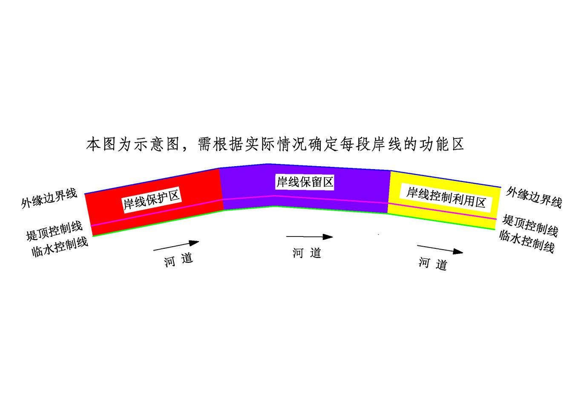

附图C.1 岸线功能区示意图

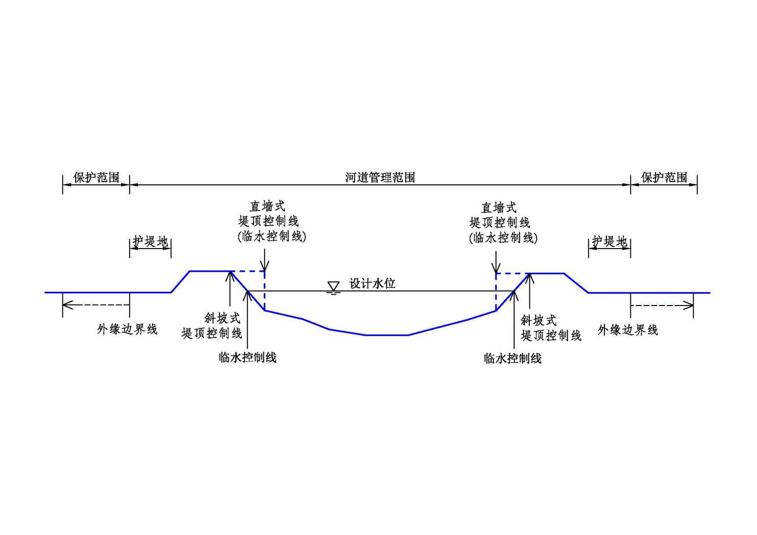

附图C.2 有堤防河道控制线示意图

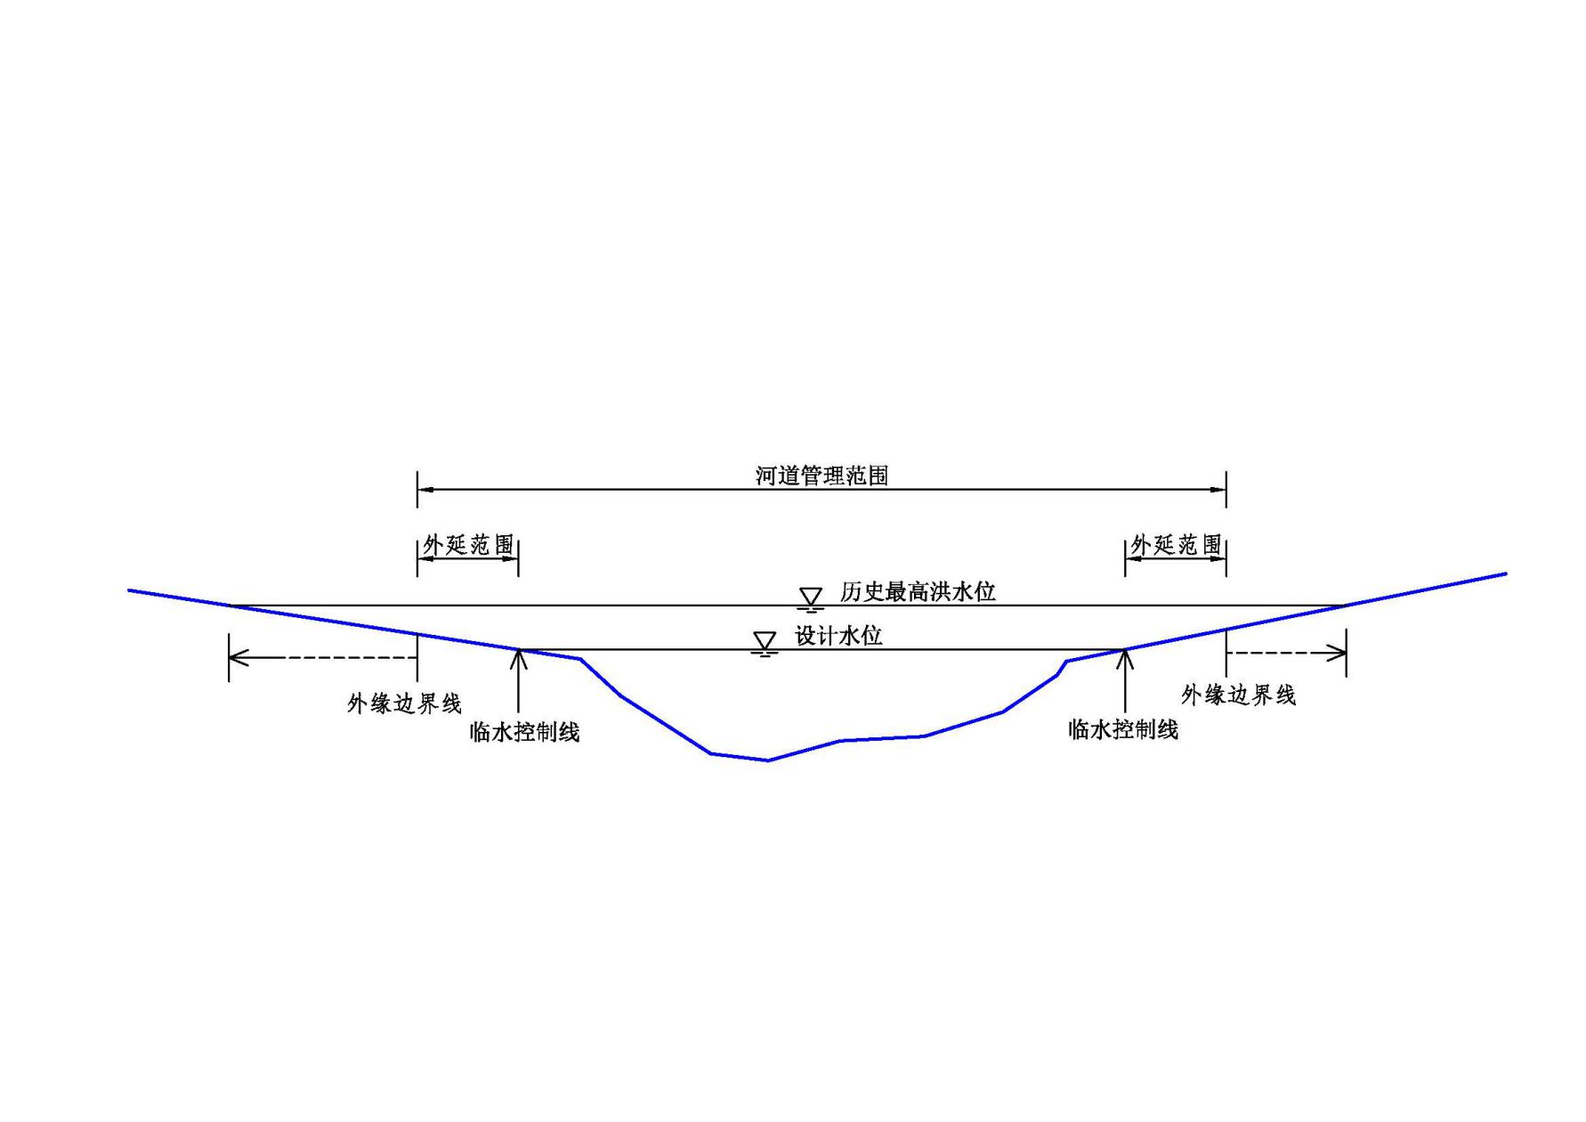

附图C.3 无堤防平原区河道控制线示意图

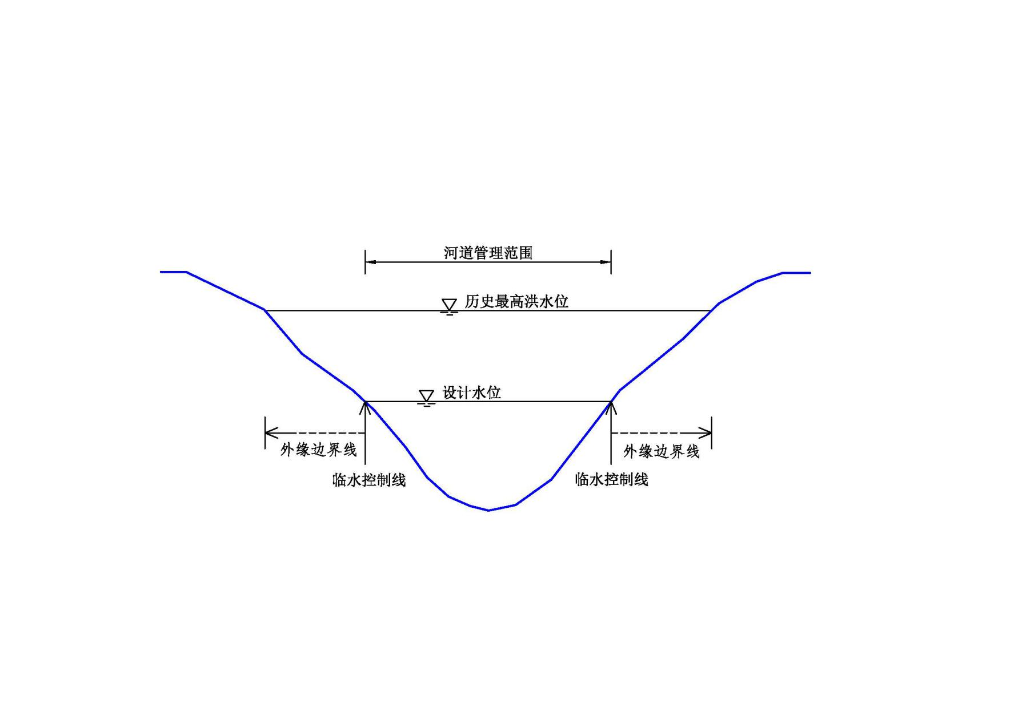

附图C.4 无堤防山丘区河道控制线示意图

附录D 岸线功能区分区规划图

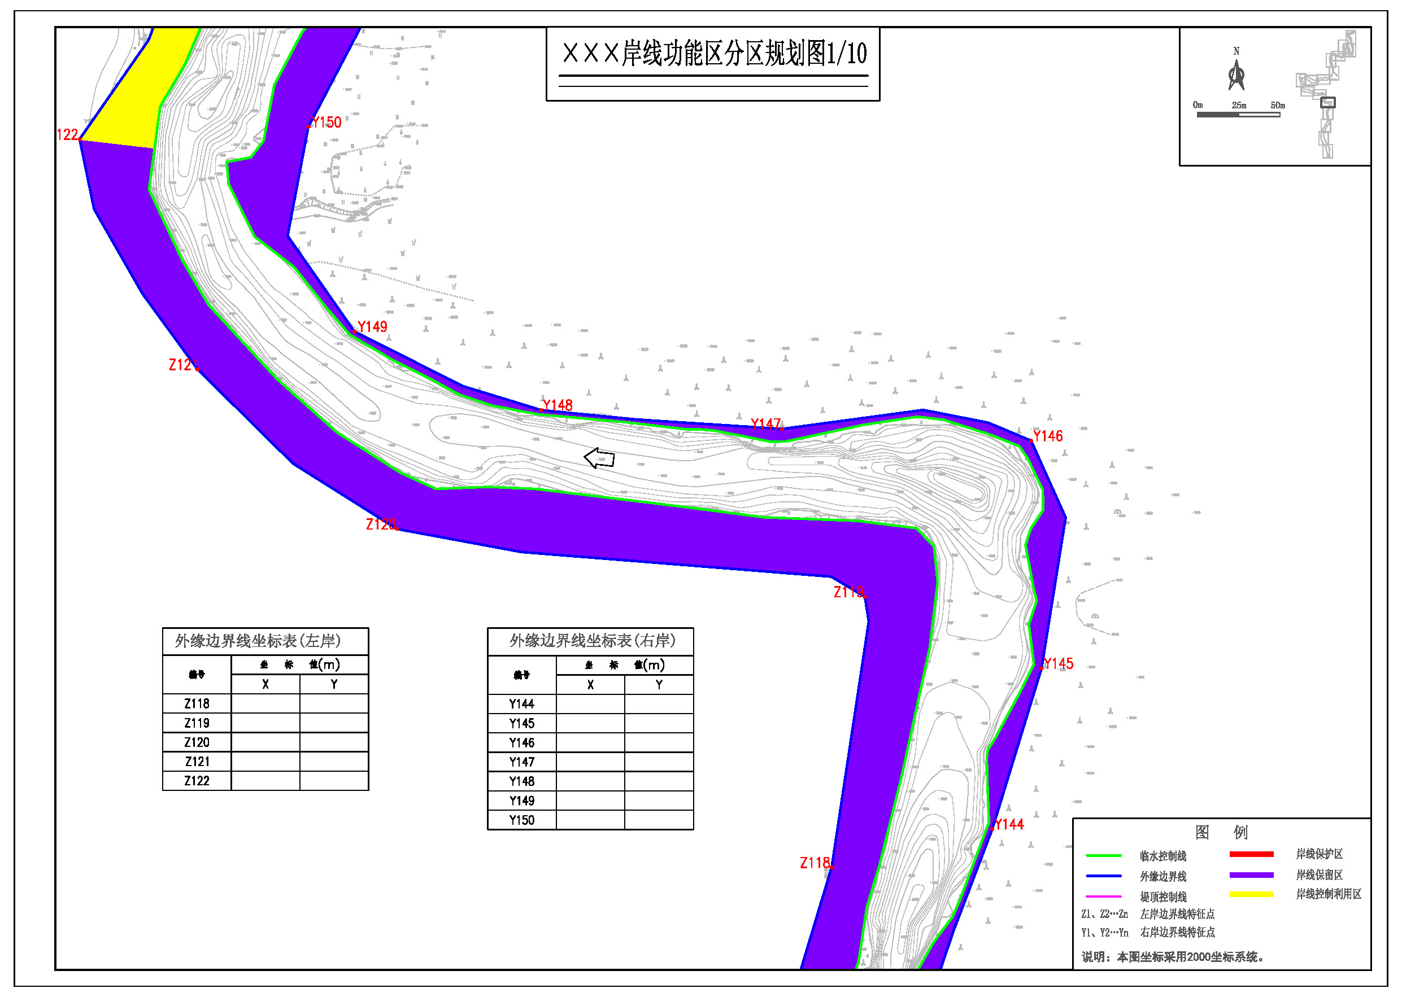

广东省河道水域岸线保护与利用规划编制技术细则

# 条文说明

1 总则

1.0.1 本条阐明了技术细则编制的目的。河道水域岸线与流域防洪、供水、航运及河流生态等关系密切，制定、实施河道水域岸线保护与利用规划，对保障河湖防洪、供水安全，发展航运，保护水生态环境等，将会发挥十分重要的作用。正在落实推进的河（湖）长制，其中一大任务是加强水域岸线管理保护，要求落实岸线分区管理；水利部出台的《关于加强河湖管理工作的指导意见》也明确要求制定实施岸线利用管理规划。

另外，我省主要河道涉河建设项目、河道滩地开发利用项目的审批，主要还是依据1992年行洪控制线，但行洪控制线的颁布至今已有二十多年，期间广东经济高速发展，客观条件、管理理念也发生了重大变化，亟须有新的河道水域岸线管理保护与利用规划作为替代，作为水行政主管部门执法管理、行政许可和审批的重要依据。

与2019年水利部印发《全国河湖岸线保护与利用规划编制指南（试行）》（简称《全国指南》）相比，本技术细则是在《全国指南》框架下编制，指导思想与《全国指南》一致，同时体现广东的地域特色。

（1）技术细则的岸线规划指导思想与《全国指南》一致。

岸线是河流两侧水陆边界一定范围内的带状区域，是水陆交界的过渡带，也是河流生态系统的重要载体。由于岸线的独特位置，它具有丰富的自然功能与社会价值，已成为我国经济社会建设的重要基础和宝贵战略资源。长期以来，由于河流岸线范围不明、权责不清、功能不合理利用，部分岸线无序和过度开发，已造成其生态与功能严重退化，严重影响河流健康运行。2016年12月中共中央办公厅、国务院办公厅下发《关于全面推行河长制的意见》(以下简称《意见》)，明确提出“加强河湖水域岸线管理保护，严格水域岸线等水生态空间管控，依法划定河湖管理范围，落实规划岸线分区管理要求，强化岸线保护和节约集约利用；严禁以各种名义侵占河道、围垦湖泊、非法采砂，对岸线乱占滥用、多占少用、占而不用等突出问题开展清理整治，恢复河道水域岸线生态功能”。因此，科学制定岸线保护、利用、建设和管理的规划已成为我国当前社会经济发展的迫切任务。

水利部于2008年颁布了《全国河道(湖泊)岸线利用管理规划技术细则》(以下简称《全国细则》)，《全国细则》重点强调河道岸线利用管理规划。水利部2019年颁布的《全国指南》与《意见》一致，要求不仅需要考虑岸线利用，更需考虑岸线保护，2008年《全国细则》与当前实施的河长制要求不相符合。

河流岸线规划是按照河长制的基本要求，在全面掌握河流岸线现状资源条件的基础上，利用生态规划的原理和方法，对河流岸线形态、控制范围、功能区布局进行科学规划，提出岸线保护、利用、修复的模式、方案、技术要求和管控机制，从而全面发挥岸线的综合功能，促进社会经济与资源环境的协调发展。岸线既是一个自然地理区域，也是自然生物栖息繁衍区域，还是社会经济发展的重要资源，它是一个非常复杂的系统。规划中须遵循其自然和社会规律，本着自然保护、可持续发展的思想，按照“河长制”的基本要求，全面系统地进行规划。《技术细则》与2019年《全国指南》都遵循了保护优先、合理利用，统筹兼顾、确保安全，依法依规、严格管控，远近结合、持续发展等规划原则。

（2）《技术细则》要符合广东的实际情况，体现广东的地域特色。

水利部2019年《全国指南》提出，岸线保护与规划的主要任务是划定“二线四区”，二线为临水边界线和外缘边界线。四区为岸线保护区、岸线保留区、岸线控制利用区和岸线开发利用区。

我省2019年颁布《广东省河道管理条例》，第12条明确规定岸线规划的“三线三区”，即外缘边界线、堤顶控制线、临水控制线和保护区、保留区、控制利用区。与水利部2019年《全国指南》相比，从加强河道堤防管理角度，增加了堤顶控制线。由于现状河道开发利用率已比较高，尤其是三角洲地区的河道。在岸线分区中若直接明确“开发利用区”，容易让人误解该河段就是用于开发利用且无开发利用限制，这与实际情况不符，且也不利于河道的保护，尤其是与习近平总书记视察黄河提出的生态保护理念不符。另外，删除“开发利用区”不代表不能开发利用，在“控制利用区”也是可以开发利用的。因此，我省河道岸线规划未设置“开发利用区”。

另外根据《全国指南》，可采用河道管理范围线作为外缘边界线，但不得小于河道管理范围线，并尽量向外扩展。其中河道管理范围线划定范围需要遵守《广东省河湖管理范围划定技术指引（试行）》。

技术细则在制定时体现了《广东省河道管理条例》关于河道岸线规划的有关规定。

1.0.3 河道水域岸线规划属于水利规划的重要内容，应遵循水利规划的有关法规，同时由于涉及防洪、水资源利用、航运、生态环境保护、景观文化等多个方面，因此，还应依据相关法律法规，并参考所在流域的综合规划和水利专业规划、生态功能区划以及区域总体规划。规划中应注意与其他规划衔接，与其他行业规划衔接相矛盾时，首先应遵循水利相关法律法规，其次是遵循上位水利相关规划。由于我省岸线规划规定划定“三线三区”，有别于《全国指南》的“二线四区”，相关规划标准要求可高于《全国指南》。

2 术语

2.0.1 河道的定义，采用了《广东省河道管理条例》关于河道的定义。河道岸线采用了水利部2019年《全国指南》中关于岸线的定义。

2.0.2 临水控制线和外缘边界线的定义，与《广东省河道管理条例》一致。外缘边界线应兼顾河道岸线管理保护、维护河流生态功能等管控要求划定。《广东省河道管理条例》第12条规定，河道岸线规划应当明确外缘边界线、堤顶控制线、临水控制线和保护区、保留区、控制利用区。

第15条规定，保护区禁止建设与防洪、河势控制、水资源综合利用及改善生态无关的项目。保留区在规划期内应当维持现状，国家与省级重点基础设施及生态建设项目除外。控制利用区应当控制对岸线和水资源有较大影响的活动，可以适度开发利用。

3 基本规定

3.1.2 目前我省正在开展主要河道的水域岸线保护与利用规划工作，由于很多行业的2019年数据仍未颁布，考虑到数据的完整性，因此确定2018年为本次规划的现状基准年，另外，水利部2019年的《全国指南》也规定了现状基准年为2018年。各地在本次河道的水域岸线保护与利用规划工作原则上以2018年为现状基准年，也可根据情况适当调整。《全国指南》规定的规划水平年为2030年，为便于与我省其他规划衔接，规划近期水平年为2025年，远期水平年为2035年。

3.2.4 原则上采用已经批复的规划文件数据，其中对于未编制国土空间规划的，可参照城乡规划。

4 基础资料收集与调查

资料调查是河道水域岸线规划工作的基础，对规划成果的可靠性影响重大，应综合考虑收集和调查数据的代表性、时效性。

## 4.1 社会经济

经济社会发展资料中应重视土地利用资料，弄清区域建设土地利用现状对岸线造成的影响、土地利用布局规划对岸线的潜在影响，为岸线保护和利用与区域建设土地利用的协调提供基础。

## 4.4 地形资料收集与测绘

测绘资料是开展规划工作的基础。地形资料建议采用1∶2000或1∶5000比例尺的地形图；开发利用程度较高的河段，宜采用1∶2000；开发利用程度较低的河段也不宜低于1∶10000。1∶10000比例的矢量地形图是绘制区域概况和河道及岸线示意图的基础，可以绘制河道现状分布图、河道水域岸线现状利用图。如果规划区域已有1∶2000以上比例的地形图，可不用收集1∶10000比例的矢量地形图。

5 水文分析计算

## 5.1 一般要求

5.1.2 采用或参考的水文站或雨量站的基本情况应包括该站的水文观测项目、观测年限和资料整编等情况。

5.1.3 对于采用的流量和雨量资料系列，都应对资料系列进行“三性”分析。

5.1.4 历史洪水和洪痕调查，对于水域岸线功能区及控制线划定有重要意义，因此在无特殊情况下，应对流域的历史洪水进行调查，并记录历史洪痕。

5.1.5 设计水面线成果是岸线保护与利用规划的重要成果。为保证岸线规划成果的权威性，原则采用已颁布的水面线成果。对于没有颁布水面线成果的河道，应分析计算水面线，经过对成果合理性论证后，合理采用。

## 5.2 设计洪水计算

5.2.1 无实测流量资料，有实测雨量资料时，应对雨量系列资料进行分析，并与根据《广东省暴雨参数等值线图》查取的暴雨参数进行分析比较，确定点、面设计暴雨；无实测雨量资料时，可根据《广东省暴雨参数等值线图》（2003年）和《广东省暴雨径流查算图表使用手册》（1991年）查取各历时暴雨参数（均值、变差系数Cv等），确定点、面设计暴雨；由设计暴雨推求设计洪水。

1. 对集水面积小于1000 km2的流域，采用广东省综合单位线法和推理公式法计算设计洪水，在对参数（综合单位线滞时m1，推理公式汇流参数m）结合工程集水区域下垫面条件合理调整的基础上，协调两种方法的设计洪峰流量相差不超过20%，原则上采用广东省综合单位线方法计算的设计洪水成果。

2. 对位于城市区域的河流，可采用本地区适用的设计暴雨强度公式及有关图表计算设计暴雨强度，由设计暴雨强度推求设计洪水。

3. 上游有对设计洪水产生较大影响的蓄水工程（如水库）时，应考虑水库的洪水调节作用，分析区间设计洪水和水库下泄洪水的组合方式，合理确定设计洪水成果。

5.2.2 有些河段已有计算成果较多，应对已有成果进行复核计算，合理确定采用的设计洪水成果。

5.2.3 设计洪水应按以下要求进行合理性分析：

1. 根据流量资料计算设计洪水时，应说明洪水系列年限、经验频率计算公式、设计洪水计算成果，经合理性分析并与已有规划设计成果进行分析比较后，确定采用的设计洪水成果。

2. 根据暴雨资料推算设计洪水时，应说明设计暴雨、产汇流的计算方法和设计洪水计算成果，经合理性分析比较后，确定采用的设计暴雨、设计洪水成果。

3. 应根据类似地区或相邻河流的设计洪水成果，以及治理河段的历史洪水调查分析成果等资料，对采用的设计洪水成果进行合理性分析。

## 5.3 设计水面线计算

5.3.1 河道水面线计算应符合下列要求：

1. 河道水面线计算应对河道进行分段，河段内各水力要素无大的变化，两端断面宜选在无回流的渐变流断面。

2. 计算断面间距在比降较大河段宜取小值，比降较小河段可取大值。对水力要素、河道特性、河床组成变化急剧及有水工建筑物的河段，断面应适当加密。

3. 对河段内存在的拦河、临河、跨河建（构）筑物，应进行过流能力和壅水计算。

4. 对比较复杂和特别重要的河段，宜进行数学模型分析或河工模型试验研究。

5. 现状无堤防或无规划堤防河流不宜按照归槽计算设计水面线，有堤防或有堤防规划的，宜按归槽处理。

5.3.2 河道水面线计算和参数选取应符合下列要求：

1. 河道水面线可采用水流能量方程或圣维南方程组进行计算，合理选择计算软件。河网区河道水面线宜采用河网水动力数学模型推求。

水流能量方程：

 （5.3-1）

式中：Z1、Z2分别为下断面和上断面的水位高程； 分别为下断面和上断面的流速水头；*hf*和*hj*分别为下断面和上断面之间的沿程水头损失和局部水头损失。

圣维南方程组：

 （5.3-2）

式中：式中：、分别为距离和时间的坐标；为过水断面面积；为流量；为水位；为旁侧入流流量；为谢才系数；为水力半径；为动量校正系数；为重力加速度。

2. 相关参数选取应符合下列要求：

（1）计算的初始条件、边界条件应根据计算河段的实际情况或设计要求合理确定。

（2）河道糙率应采用新的实测河道地形资料和水文资料进行率定，无实测资料时，可按《河道整治设计规范》（GB 50707）确定。

5.3.4 河道水面线计算成果应结合历次计算成果进行合理性分析，确定设计水面线。

6 河势稳定性及演变趋势调查评价

河道演变特性与河势稳定性是判别河道岸线是否稳定的控制性因素，也是合理确定岸线控制线、划分岸线功能区以及制定岸线保护与利用控制指标的重要基础工作。因此，分析河道演变特性与河势稳定性是河道岸线利用与管理规划的基本内容。

6.2.2 河道平面变化分析应包括：河段平面形态特点及其变化；河道主流（深泓）沿程走向、摆动情况及其变化特点，以及对洲滩变化、两岸岸线和堤防可能产生的影响；岸线的变化和特点、岸线变化的原因以及给堤防带来的影响。

6.2.3 河段洲滩变化主要分析河段内边滩、江心洲、岛屿或沙洲等的位置、长度、宽度、面积、洲顶高程的年际变化特征。

河段深槽变化主要分析河段内深槽位置、长度、宽度、面积、深槽底高程的年际变化特征。

河段汊道变化主要分析河段内汊道分汊系数、分汊放宽率等分汊形态，主支汊演变、分流、分沙变化特点。

河道纵剖面变化主要分析河段深泓纵剖面年际变化特征，横断面变化主要统计分析河段典型横断面年际变化特征。

7 岸线保护与利用现状分析评价

7.2.4 本条岸线长度按临水控制线长度计算。

9 岸线功能区及控制线划定

## 9.1 一般规定

9.1.1 根据2019年颁布《广东省河道管理条例》，结合我省目前大多数地区岸线开发利用强度大的实际情况，将河道水域岸线功能区划分为岸线保护区、岸线保留区和岸线控制利用区三个分区；另外，岸线控制线除临水控制线、外缘边界线外，还增加了堤顶控制线的划定要求。

9.1.2 在水利部2008年《全国细则》、2019年《全国指南》及《广东省河道管理条例》的基础上，结合我省河道特性及实际情况，提出临水控制线和外缘边界线的划定依据。

## 9.2 岸线功能区划分

9.2.1 岸线功能区划分应统筹协调近远期河流生态保护等有关规划，保障岸线的可持续利用。例如，与岸线功能区划分有关的上位规划中列为岸线保护区的饮用水源地二级保护区和准保护区，现状饮用水源地已发生变更的，按现状划定岸线功能区。

9.2.2 与2019年《全国指南》相比，本技术细则对岸线功能区的划分作了以下调整：

1. 将“未纳入生态保护红线范围内的饮用水源地二级保护区、准保护区”中涉及到“与岸线功能区划分有关的上位规划中，已列为岸线保护区的饮用水源地二级保护区和准保护区”的，由《全国指南》中的岸线控制利用区，划入本技术细则的岸线保护区；涉及到“与岸线功能区划分有关的上位规划中，未列为岸线保护区的饮用水源地二级保护区”的，由《全国指南》中的岸线控制利用区，划入本技术细则的岸线保留区。

2. 将“位于地质公园地质遗迹保护区内的河道岸线”由《全国指南》中的岸线保留区，划入本技术细则的岸线保护区。

调整理由：《地质遗迹保护管理规定》（1995年5月4日地质矿产部第21号令发布）第十八条“不得在保护区内修建与地质遗迹保护无关的厂房或其他建筑设施；对已建成并可能对地质遗迹造成污染或破坏的设施，应限期治理或停业外迁。”。

3. 将“重要险工险段、河势变化敏感区、地质灾害易发区等需严格控制开发利用的岸段”由《全国指南》中的岸线控制利用区，划入本技术细则的岸线保留区。

《广东省河道管理条例》要求岸线规划为“三线三区”，有别于2019年《全国指南》的“二线四区”。由于我省现状河道开发利用率已比较高，从加强河道岸线生态保护理念出发，将“重要险工险段、河势变化敏感区、地质灾害易发区等需严格控制开发利用的岸段”划入本技术细则的岸线保留区。

## 9.3 岸线控制线划定

9.3.2 与《全国指南》相比，本技术细则对岸线控制线的划定作了以下调整：

1. 上位规划中已划定临水控制线的，按上位规划确定临水控制线。

2. 临水控制线按设计水面线与陆域交界线划定，并应与已有行洪控制线成果进行合理性对比分析。

3. 对于临水控制线与外缘边界线重合的情况，临水线位置不变，外缘线向外扩展，扩展的宽度可参考上下游岸线宽度。

9.3.4 外缘边界线可采用河道管理范围线，但不得小于河道管理范围线，并考虑河道生态空间需求尽量向外扩展。在实际河道管理范围线划定中，无堤防的河道以历史最高洪水位或者设计洪水位来划定，导致有部分集中连片城市建成区、镇村集中区被划进河道管理范围内。这种情况表明部分连片地区存在防洪风险隐患。需要地方政府根据《防洪法》《河道管理条例》尽快开展防洪规划或河道治理工作。对居住在行洪河道内的居民，当地人民政府应当有计划地组织外迁。

以城市蓝线代替临水控制线、外缘边界线的情况，应按本技术细则的要求予以复核。对于蓝线标准低于本技术细则所要求标准情况，需按照本技术细则重新进行划界。

在采用历史洪水位划定岸线控制线时，应对历史洪水位调查成果作合理性检查。若历史洪水位低于设计水位，应采用设计水位进行岸线控制线划定。

10 岸线保护管控措施

## 10.2 岸线功能区管理要求

10.2.1、10.2.2 岸线保护区、岸线保留区应当首先根据保护目标有针对性地进行管理，按照相关法律法规规定，禁止建设可能影响保护目标实现的建设项目。例如为保障供水安全，依据饮用水水源一级保护区范围划定的岸线保护区，禁止新建、改建、扩建与供水设施和保护水源无关的建设项目。

选址位于岸线保护区的建设项目，在满足保护目标实现的情况下，其项目本身属防洪、河势控制、水资源综合利用或改善生态类建设项目的，可认为建设项目符合岸线保护区的管控要求。

选址位于岸线保护区的建设项目，在满足保护目标实现的情况下，其项目本身虽不属防洪、河势控制、水资源综合利用或改善生态类建设项目，但属事关国计民生、百姓福祉的公共项目，经选址唯一性论证，且不影响河道防洪、河势控制、水资源综合利用或改善生态的，可认为建设项目符合岸线保护区的管控要求。

当岸线保护区划定的依据发生调整变化，例如以保护饮用水水源为保护目标而划定的岸线保护区，饮用水水源地取消时，岸线保护区需经科学论证，可相应进行调整。

岸线保留区规划期内确需在岸线保留区内建设的国家或省级重点项目，应按照水行政主管部门的要求，对防洪安全、河势稳定、生态安全、供水安全、通航安全等方面进行分析论证，提出相关补救措施，经有关部门审批同意后方可实施。

10.2.3 岸线控制利用区的建设项目应与规划相符合。对现状开发利用程度已较高，继续大规模开发利用岸线对防洪安全、河势稳定、水资源保护可能产生影响的岸线控制利用区，应严格控制新增开发利用项目的数量和类型。

12 规划实施保障措施

12.0.1 实现河道岸线资源空间管控目标最重要的保障措施就是要建立完善的管理体制，主要包括依据国家和地方人民政府的有关法律法规要求，建立健全岸线利用与治理保护相结合的机制，强化岸线利用与保护相协调和统筹管理的措施及政策制度，完善法规，加强监测和管理，强化执法监督加强宣传，提高岸线利用保护意识等。